Juan Pedro Methol – Juan Carlos López

Manual de Usuario

Contents

Menú principal 2

Mantenimiento de Clientes 3

Crear Cliente 3

Mantenimiento de autos 4

Crear Auto 4

Modificar Auto 6

Eliminar auto 7

Mantenimiento de utilitarios 9

Crear Utilitario 9

Modificar Utilitario 10

Eliminar Utilitario 12

# Menú principal

El sistema permite gestionar el alquiler de vehículos utilizando una interfaz de consola intuitiva.

Luego de iniciar la aplicación el usuario verá el menú de “Alquiler de vehículos”:

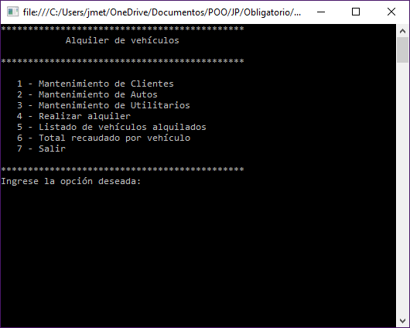

El usuario debe ingresar la opción (del 1 al 7) y luego presionar “Enter”.

1. Mantenimiento de Clientes
2. Mantenimiento de Autos
3. Mantenimiento de Utilitarios
4. Realizar alquiler
5. Listado de vehículos alquilados
6. Total recaudado por vehículo
7. Salir

# Mantenimiento de Clientes

En el menú de Mantenimiento de clientes se podrá observar la siguiente pantalla.

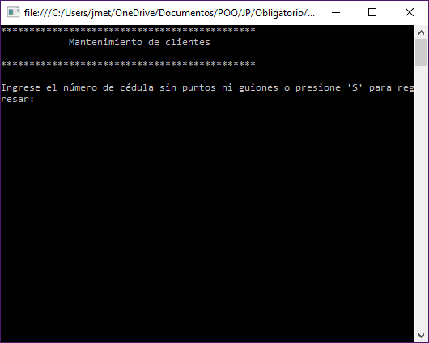

El usuario deberá ingresar el número de cédula sin puntos ni guiones para crear, modificar o eliminar un cliente.

## Crear Cliente

Para crear un nuevo cliente siga los siguientes pasos:

1. Ingrese el nuevo número de cédula del cliente. Sin puntos ni guiones y con el digito verificador al final. La misma es validada al momento del ingreso

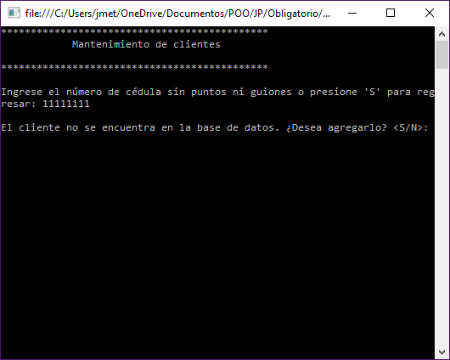

1. Presione “S”

# Mantenimiento de autos

El menú de mantenimiento de autos permite al usuario crear, modificar o eliminar autos.

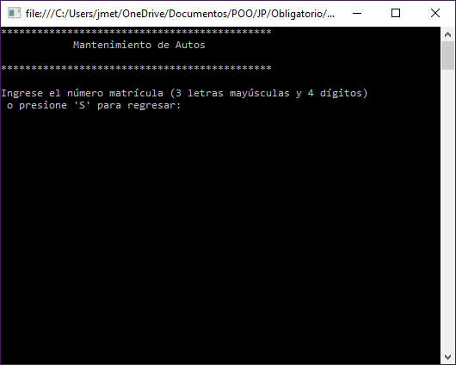

## Crear Auto

Para crear un nuevo auto siga los siguientes pasos:

1. Ingrese el nuevo número de matrícula del vehículo y presione Enter.
2. Se verificará que la matrícula no se encuentra registrada. Presione “S” para confirmar que desea agregar el automóvil con esa matrícula

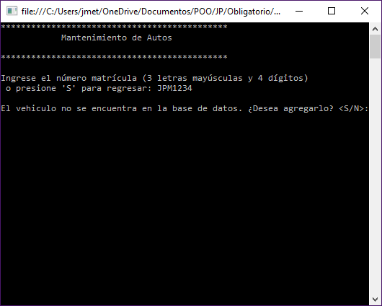

1. Ingrese las siguientes propiedades del vehículo y presione Enter:
   1. Marca
   2. Modelo
   3. Año (entre 0 y el año actual)
   4. Cantidad de puertas (entre 1 y 5)
   5. Costo diario (mayor que cero)
   6. Tipo de anclaje:
      1. Cinturón
      2. ISOFIX
      3. Latch

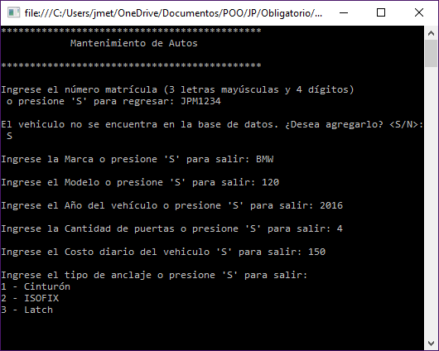

1. Al finalizar de ingresar los valores se desplegarán en pantalla los datos ingresados. El usuario debe Ingresar “S” si registrar este vehículo.

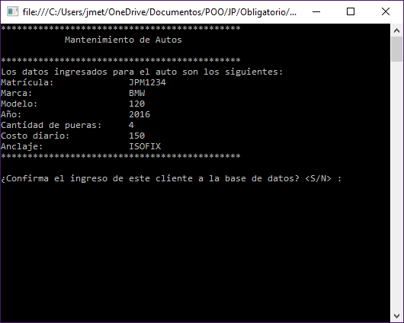

1. El mensaje “Vehículo ingresado con éxito” confirma el ingreso del vehículo.

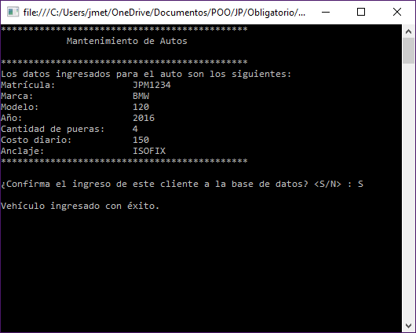

1. Presione cualquier tecla para continuar. Al menú de mantenimiento de Autos.

## Modificar Auto

En el menú de Mantenimiento de auto puede ingresar una matrícula ya registrada para modificar los valores.

1. Ingrese una matrícula ya registrada en el sistema y presione Enter. En caso de que la matrícula sea de un utilitario se le solicitará que utilice el menú de mantenimiento de utilitarios para modificar o eliminar el vehículo.

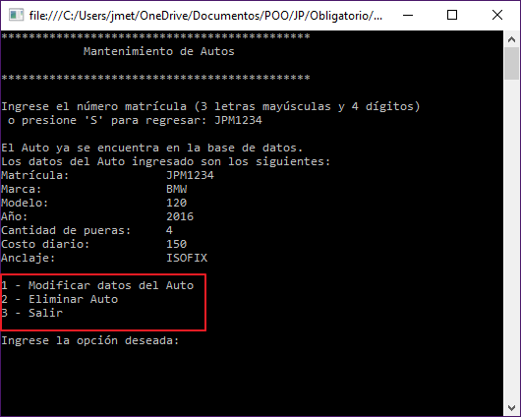

1. Seleccione la opción 1 “Modificar datos del auto” y presione Enter.
2. Se desplegará un menú con las distintas características del vehículo. Seleccione que característica desea modificar ingresando el valor de la lista. Luego presione Enter

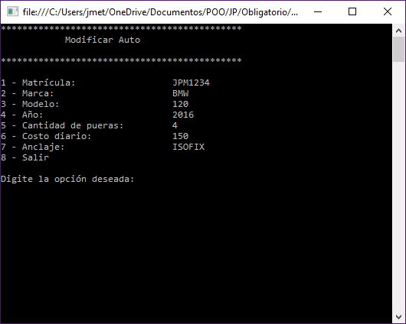

1. Ingrese el nuevo valor de la característica a modificar y presione Enter.

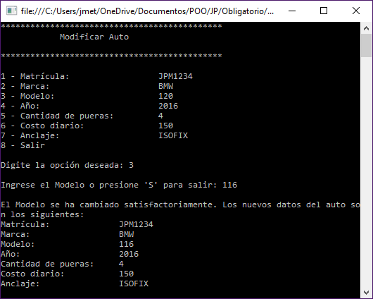

1. Los nuevos valores para el vehículo se muestran en pantalla.
2. Presione Enter para volver al menú de Mantenimiento de autos.

## Eliminar auto

En el menú de Mantenimiento de auto puede ingresar una matrícula ya registrada para eliminar el auto del sistema.

1. Ingrese una matrícula ya registrada en el sistema y presione Enter.



1. Seleccione la opción 2 “Eliminar auto” y presione Enter.
2. Confirme que desea eliminar el vehículo. Ingrese “S” y luego Enter.
3. Se desplegará un mensaje confirmando la eliminación. NOTA: en caso de que el vehículo cuente con alquileres registrados el sistema no permitirá eliminar el vehículo.
4. Para volver al menú de mantenimiento de autos presione Enter.

# Mantenimiento de utilitarios

El menú de mantenimiento de utilitarios es muy similar al de mantenimiento de autos. Permite al usuario crear, modificar o eliminar autos.

## Crear Utilitario

Para crear un nuevo utilitario siga los siguientes pasos:

1. Ingrese el nuevo número de matrícula del vehículo y presión Enter
2. Se verificará que la matrícula no se encuentra registrada. Presione “S” para confirmar que desea agregar el utilitario con esa matrícula

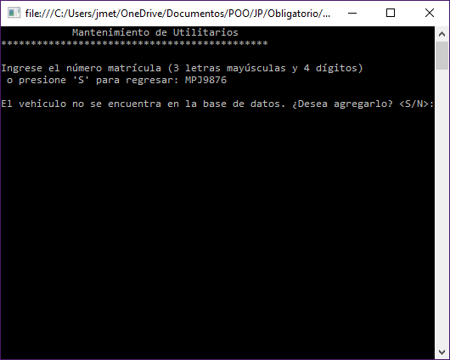

1. Ingrese las siguientes propiedades del vehículo y presione Enter:
   1. Marca
   2. Modelo
   3. Año (entre 0 y el año actual)
   4. Cantidad de puertas (entre 1 y 5)
   5. Costo diario (mayor que cero)
   6. Tipo
      1. Furgoneta
      2. Pickup
   7. Capacidad de carga (mayor que cero)

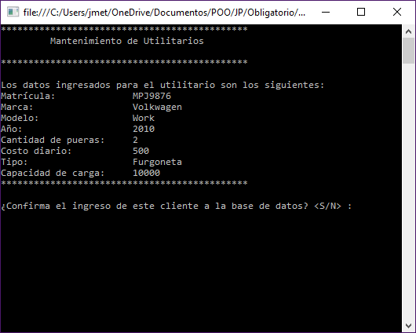

1. Al finalizar de ingresar los valores se desplegarán en pantalla los datos ingresados. El usuario debe Ingresar “S” si registrar el utilitario.
2. El mensaje “Vehículo ingresado con éxito” confirma el ingreso del vehículo.

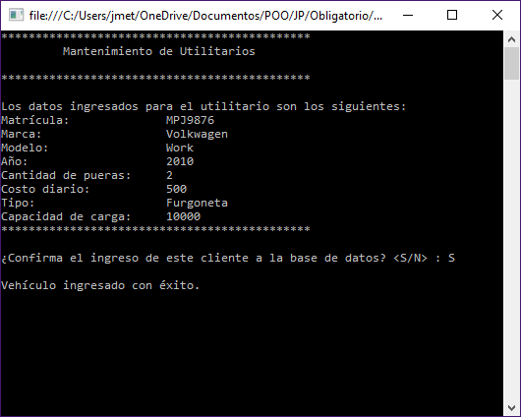

1. Presione cualquier tecla para continuar. Al menú de mantenimiento de Utilitarios.

## Modificar Utilitario

En el menú de Mantenimiento de utilitarios puede ingresar una matrícula ya registrada para modificar los valores.

1. Ingrese una matrícula ya registrada en el sistema. En caso de que la matrícula sea de un Auto se le solicitará que utilice el menú de mantenimiento de Autos para modificar o eliminar el vehículo.

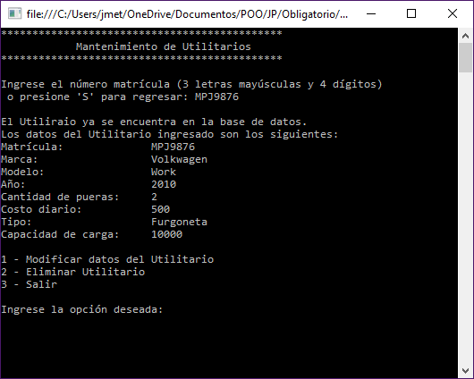

1. Seleccione la opción 1 “Modificar datos del Utilitario” y presione Enter.
2. Se desplegará un menú con las distintas características del vehículo.
3. Ingrese
4. Seleccione que característica desea modificar ingresando el valor de la lista. Luego presione Enter

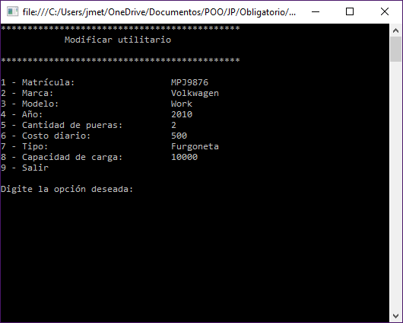

1. Ingrese el nuevo valor de la característica a modificar y presione Enter.

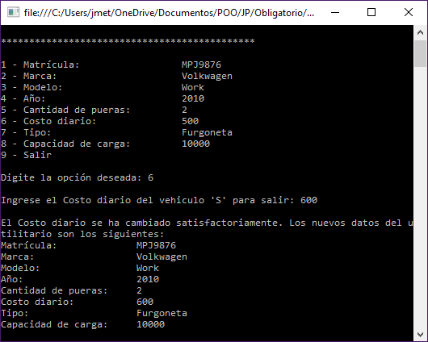

1. Los nuevos valores para el vehículo se muestran en pantalla.
2. Presione Enter para volver al menú de Mantenimiento de utilitarios.

## Eliminar Utilitario

En el menú de Mantenimiento de utilitarios puede ingresar una matrícula ya registrada para eliminar el utilitario del sistema.

1. Ingrese una matrícula ya registrada en el sistema y presione Enter

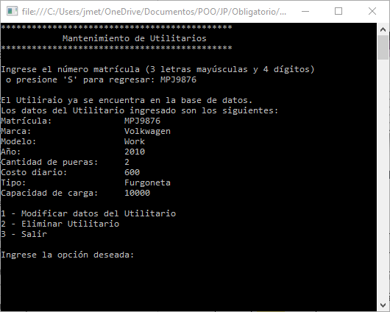

1. Seleccione la opción 2 “Eliminar utilitario” y presione Enter.
2. Confirme que desea eliminar el vehículo. Ingrese “S” y luego Enter.
3. Se desplegará un mensaje confirmando la eliminación. NOTA: en caso de que el vehículo cuente con alquileres registrados el sistema no permitirá eliminar el vehículo.
4. Para volver al menú de mantenimiento de utilitarios presione Enter.